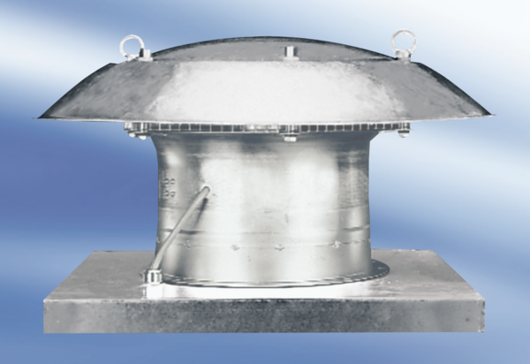Osiowy wentylator dachowy DZD 60/86 AOpakowanie jednostkowe: 1 sztukaAsortyment:
Numer artykułu: 0087.0452Producent: MAICO

